Ime i prezime:
Razred:
Datum

SUNCE – GLAVNI IZVOR ENERGIJE NA ZEMLJI
Promjenjiva i stalna tjelesna temperatura
Motivacijski sadržaj
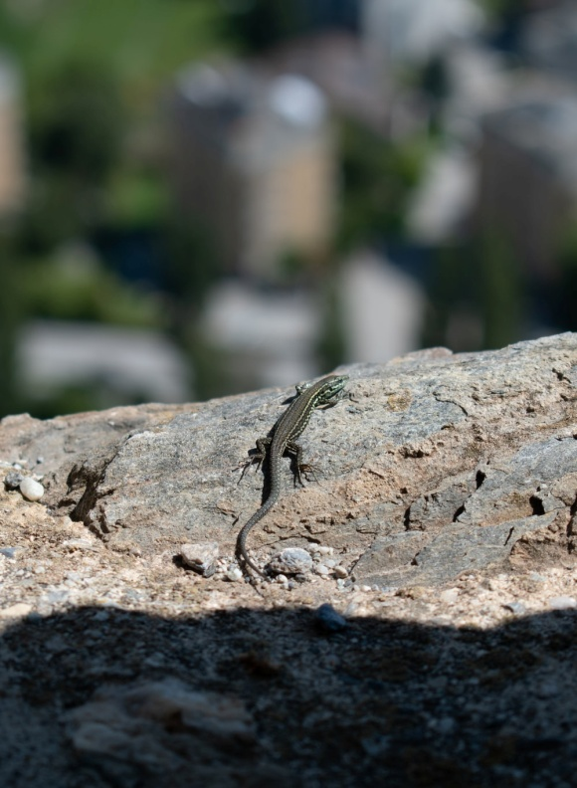
Jesi li ikada vidio/la prizor kao sa slike? Napiši što misliš zašto se gušter sunča na kamenu?
_____________________________________________________________________________________________________________________________________
Izvor sadržaja - udžbenik

Pročitaj tekst u udžbeniku na 28. i 29. stranici Stalna i promjenjiva temperatura tijela. Odgovori na pitanja.
- Kakvu tjelesnu temperaturu ima čovjek? _____________________________
- Kakva je to promjenljiva tjelesna temperatura?
______________________________________________________________

- Što se zimi događa s organizmima čija je temperatura tijela promjenjiva?
____________________________________________________________________________________________________________________________
- U kojim uvjetima mogu preživjeti i biti aktivne životinje sa stalnom tjelesnom temperaturom, a ne mogu one s promjenjivom?
____________________________________________________________________________________________________________________________
- Plavom bojom zaokruži slike organizama s promjenjivom tjelesnom temperaturom, a crvenom bojom zaokruži slike organizama sa stalnom tjelesnom temperaturom.
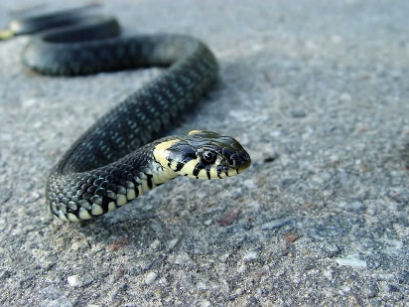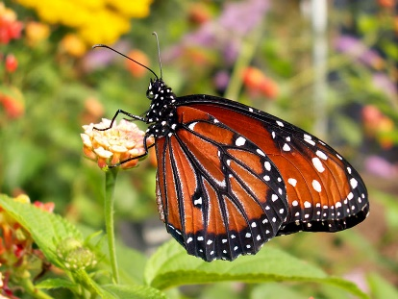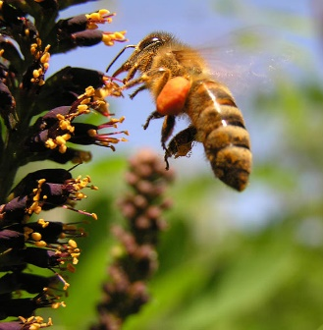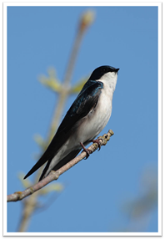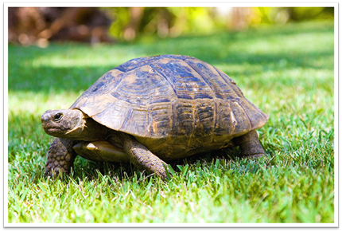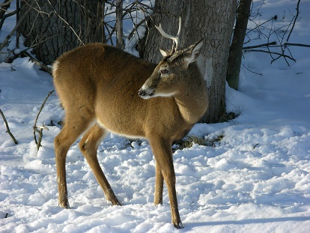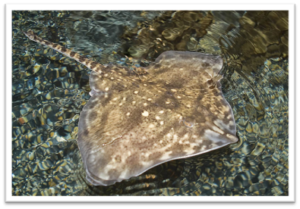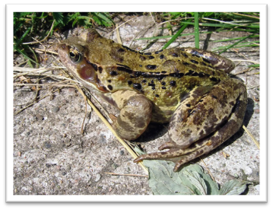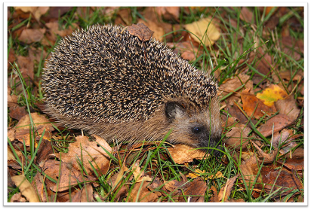
Izvor sadržaja – radna bilježnica
Riješi u radnoj bilježnici 3. zadatak na 26. stranici.
Istraži kako zadržati toplinu tijela u radnoj bilježnici 2. zadatak na 23. stranici.
Izvor sadržaja – dodatni digitalni sadržaji

Pročitaj Sažetak.
Riješi kviz za vježbu Sunce-glavni izvor energije na Zemlji
Provjeri svoje znanje rješavajući kviz.

IZLAZNA KARTICA
3 ključna pojma koje  potpuno razumijem | 2 ključna pojma koje  djelomično razumijem | 1 ključni pojam koji  ne razumijem

